M-3000S 厂界VOCs在线连续监测系统
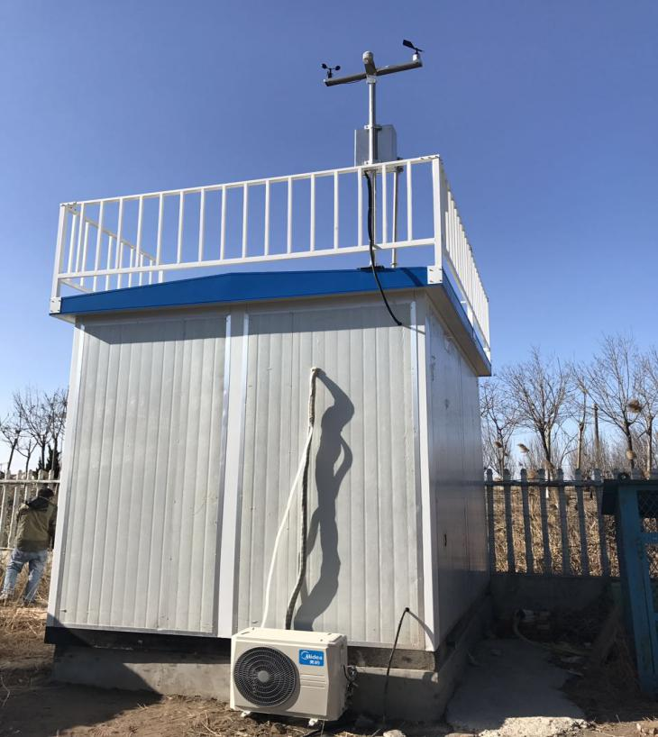
产品概述
本公司推出M-3000S系列厂界VOCs在线连续监测系统，配置M-6900在线色谱分析仪，可以连续监测甲烷、非甲烷总烃浓度、苯系物（苯、甲苯、二甲苯）、有机硫化物、卤代烃、SO₂、NO₂、CO、O₃、HCl、H₂S、PM₁₀、PM_{2.5}、气象五参数（大气温度、大气湿度、风向、风速、气压）等多项相关参数，并能对测量到的数据进行有效管理。
M-3000S系列厂界VOCs在线连续监测系统具有远程故障诊断等功能，实现了工作现场的无人值守。
M-3000S系列园区厂界VOCs在线监测系统可以适用于复杂组分的监测，根据不同的测量组分进行专业的方案设计，选取优化的配置，以满足测量的需求。
技术参数
设备名称 | 厂界VOCs在线连续监测系统
型 号 | M-3000S
监测范围 | 非甲烷总烃、苯系物、有机硫化物、卤代烃、SO₂、NO₂、CO、O₃、HCl、H₂S、PM₁₀、PM_{2.5}、气象五参数等
监测原理 | VOCs：GC-FID（气相色谱法分离，FID检测）
量 程 | 非甲烷总烃：0～10/50/100ppm  苯系物：0～10/50/100/1000ppb  卤代烃：0～10/50/100/1000ppb  SO₂/NO₂/CO/HCl/H₂S：0～10/50/100/1000ppb
漂移/重复性 | ±1%
防护等级 | 机柜IP42，其他IP65
供 电 | 220VAC，3000W
工作环境 | -10℃～+40℃，0～95%RH（不结露）
通讯接口 | 满足政府机关联网要求（串口、以太网口、模拟量接口等）
远程控制 | 具备远程网络诊断功能。
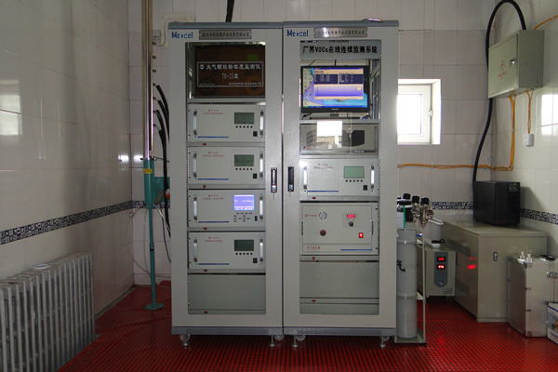
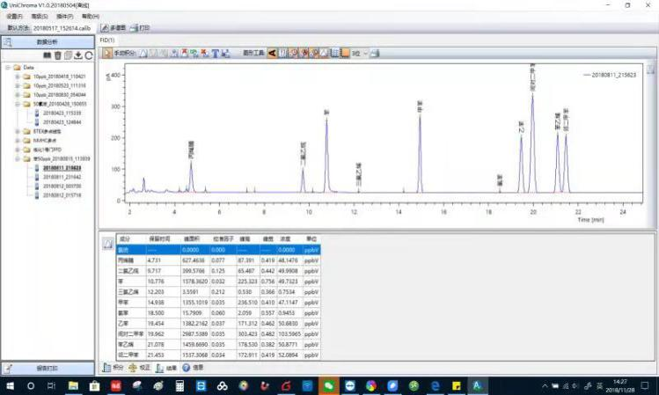

系统流程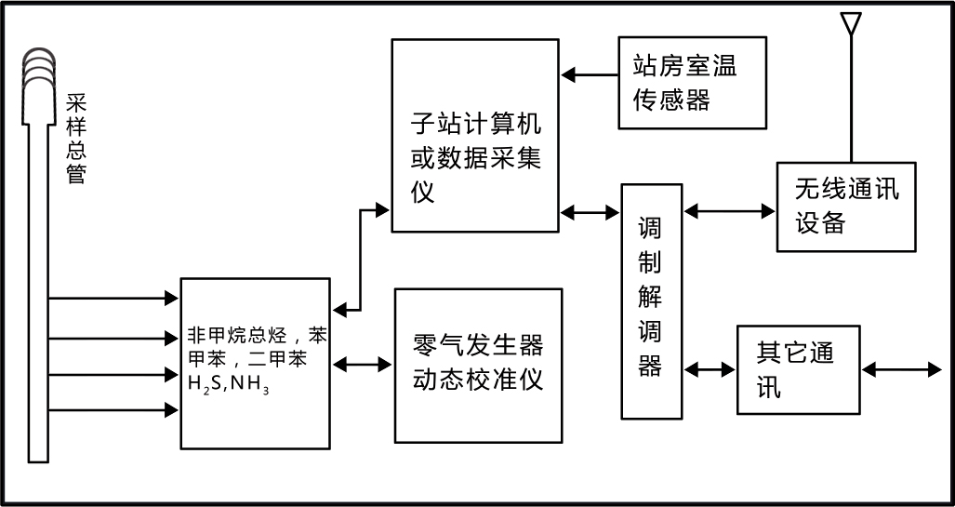

产品特点
- 拥有专业的预处理系统，对样气进行有效的净化处理，保证进入分析仪的是洁净的气体，为测量精度提供保障。
- 采用进口Valco切换阀，精确切换阀门气路，耐用持久。
- 气体管路、电路、数据传输线路电缆敷设规范。
- 具备良好的散热装置，确保温度稳定。
- 采用美国原装进口毛细色谱柱，分离路程长、内填充专业吸附剂，可以最有效地对不同有机物进行分离。
- 采用自主研发的FID检测器，检测下限可达到0.05ppm，基线平稳，噪声小；且一台设备配置两个FID检测器，分别测量苯系物与非甲烷总烃，避免产生相互干扰。
- 设备具有远程诊断、远程标定、远程操作等功能，使设备的运行维护更加简便。
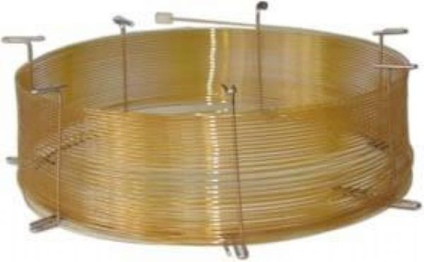
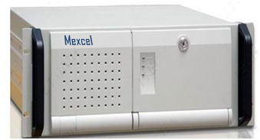

非甲烷总烃及苯系物 在色谱线分析仪
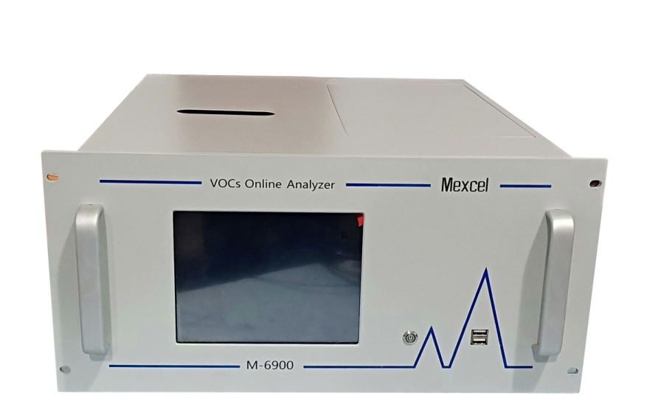
产品概述
M-6900 VOCs在线色谱分析仪采用先进的GC-FID技术，可以连续监测固定污染源与园区、厂界空气中非甲烷总烃浓度、苯系物（苯、甲苯、二甲苯）浓度及甲醇、卤代烃等其他特征有机物，并能对测量到的数据进行有效处理与上传。
M-6900 VOCs在线色谱分析仪可根据不同的测量组分选择配置，可同时配置多个切换阀、色谱柱与检测器，测量组分多样化，且相互干扰小。
技术指标 气路流程
型 号 | M-6900
检测原理 | GC-FID（气相色谱法分离，FID检测）
检测范围 | 同一台色谱同时分析甲烷、非甲烷总烃、苯系物、甲醇、丙烯腈、卤代烃等特征有机物
检测器  参数 | 型号：FID（氢火焰离子化检测器）  检测限：Mt≤2.0×10⁻¹²g/s（氮中甲烷）  噪音：≤5.0×10⁻¹⁴A  漂移：≤5.0×10⁻¹³A/30min
温控范围 | 柱箱0～250℃，检测器：0～300℃
控制方式 | 操作系统控制，专业色谱工作站软件
点火控制 | 开机后自动点火，熄火后自动重新点火
量 程 | 非甲烷总烃：0～50.0/100/1000/10000 ppm；  苯系物：0～1.00/10.0//100/1000 ppm；  可根据固定源与厂界排放标准的不同定制量程
检出限 | 0.05ppm（非甲烷总烃）； 0.05ppm（苯计）
重复性 | ±1%
供 电 | 220V，50～60Hz
功 率 | ≤400W
重 量 | 20Kg
工作环境 | 环境温度：5～45℃；环境湿度：20%~90% RH
通讯协议 | 满足政府机关通讯协议要求（Modbus、TCP/IP、4-20mA等均有）
远程控制 | 具备远程网络诊断功能。

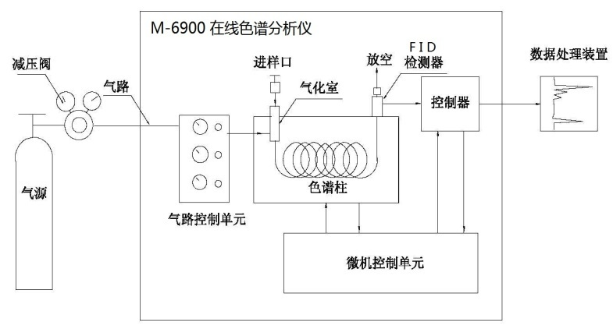

气路总流程图

双阀流程图

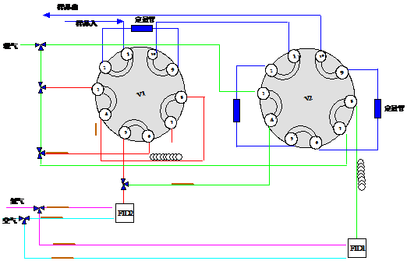

双阀流程图

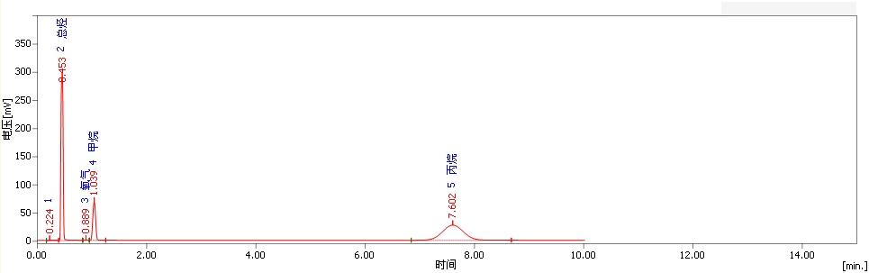
典型色谱图

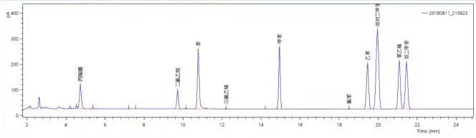
非甲烷总烃气相色谱图
多组分有机物气相色谱图

产品特点
应用领域

- 切换阀：采用进口Valco品牌切换阀，精确切换阀门气路，
维护量低，使用寿命长，为连续监测提供保障。
- 色谱柱：采用美国原装进口色谱柱分离路程长、内填充专业
吸附剂，能有效地对不同有机物进行分离,确保不同的有机
物之间不产生相互干扰。
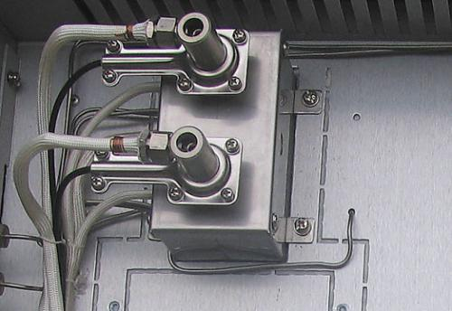
- 检测器：采用自主研发的FID检测器，检测下限可达0.05ppm。
- 基线平稳，噪声小；且一台设备配置两个FID检测器，分别测量苯系物与非甲烷总烃，避免产生相互干扰。
- 自动点火能：色谱具有开机自动点火的功能，无需手动点火；且遇到意外熄火，会被传感器检测，通过信号控制重新点火。
- 反吹功能：采用反吹技术防止高沸点有机物进入分析柱
- 延长色谱柱得使用寿命，并大大缩短分析时间。
- 园区、厂界VOCs在线监测。
- 固定污染源VOCs在线监测大气环境质量监测。
- 环境影响评估。
- 固定污染源VOCs在线监测。

有机硫 在线气相色谱仪
产品概述
用于环填空气中羰基硫、甲硫醇、乙硫醇、甲硫醚、二甲二硫、二硫化碳等含量监测，采用单阀、双柱、单FPD配置，样品通过在线除水系统后，经低温富集、快速热脱附后进入预柱与分析柱分离后，火焰光度检测器(FPD)检测，分别测定样品中各有机硫的浓度。

技术参数 产品特点
设备名称 | 有机硫在线气相色谱仪
监测范围 | 羰基硫、甲硫醇、乙硫醇、甲硫醚、二甲二硫、二硫化碳等
监测原理 | FPD检测器
重复性 | <1%
量 程 | 0.1~1000ppb
漂 移 | 零点漂移 <0.5% F.S.(24h)  量程漂移 <2.0% F.S.(24h)
分析周期 | 15～30min
供 电 | 220V, 50Hz
运行功率 | 500W
工作环境 | 5℃～+35℃，20～95%RH（不结露）
通讯接口 | 满足政府机关联网要求（串口、以太网口、模拟量接口等）
运行稳定安全,实现无人值守,运维成本低。
- 具有气路保护功能。
- 具有故障恢复功能,气源供应恢复或意外断电恢复后，
- 自动点火运行。
- 支持远程报警与远程诊断功能
仪器定性定量重复性好,检出限低。
- FPD检测限低至3.6×10-12g/s。
- 高稳定性温度控制系统:0.01℃。
- 高精度电子压力控制:0001psi,温度、压力补偿。
- ≥40℃/s升温速率,减小峰展宽。
- 钝化管路,全程无吸附。
维护量低,使用寿命长
软件捍作简单,维护方便
应用场景
用于环境空气、居民区、重点产业园区、企业边工作场所等场景中有机硫化物的监测。

硫化物 紫外荧光分析仪
产品概述
紫外荧光硫化氢分析仪，通过转换炉将硫化氢转换成二氧化硫，并使用紫外荧光法测试SO₂分子放射出的特征荧光，从而实现对H₂S准确定量，分析仪采用4U外观设计，具有增强的电器封装和模块化组件设计。装配有增强型芳香烃涤除系统，可以完全消除苯系物荧光干扰。使用光栅对光电倍增管漂移进行补偿，使得仪器获得丰常高的灵敏度和稳定性。
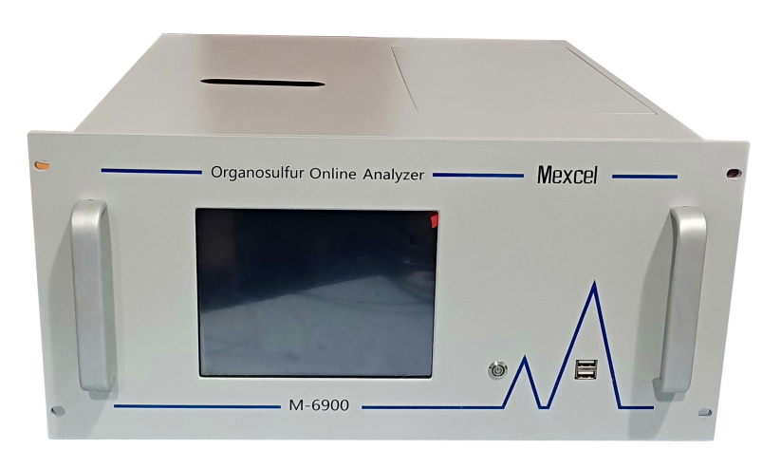
技术参数 产品特点
设备名称 | 硫化物紫外荧光分析仪
监测范围 | 硫化氢、二氧化硫、总硫
监测原理 | 紫外荧光
重复性 | <3%
量程 | 硫化氢0.1~1000ppb
漂移 | 零点漂移 <1ppb (24h)  量程漂移 <1.0% F.S.(24h)
分析周期 | 2～5min
供电 | 220V, 50Hz
运行功率 | 60W
工作环境 | 5℃～+40℃，20～90%RH（不结露）
通讯接口 | 满足政府机关联网要求（串口、以太网口、模拟量接口等）
运行稳定安全,实现无人值守,近维成本低。
- 自动标定功能。
- 自动量程切换。
- 实时数据上传。
仪器定性定量重复性好,检出限低。
- 芳香烃涤除系统,，消除苯系物荧光干扰。
- 光栅对光电倍增管漂移进行补偿，保证杰出灵敏度和稳定性。
- 样品室密不透光，管路选用避光材质，避兔光污染。
模块化设计,维护方便
远程维护和诊断

应用场景
适用于合成氨工业,城镇污水处理、垃圾填埋场、石油化工、合成革、橡胶制品及合成气中废气及过程控制中无机硫化物的监测。

典型案例
- 石油化工行业尾气焚烧出口挥发性有机物的监测
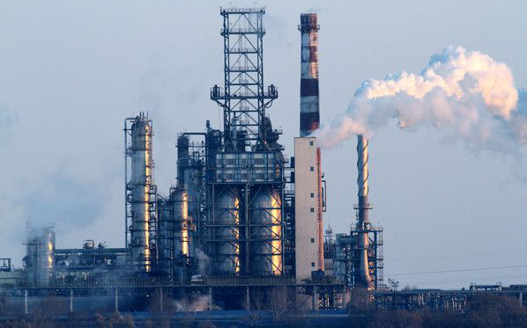
- 甲烷 20mg/m³
- 总烃 36mg/m³
- 苯乙烯 3mg/m³
控制NMHC或苯乙烯在环境中的排放总量
- 检测器：FID
- 周期时间：NMHC及苯乙烯4min
- 检测极限：20ppb
- 化工排放中有害气体的监测
- 1．苯1mg/m³
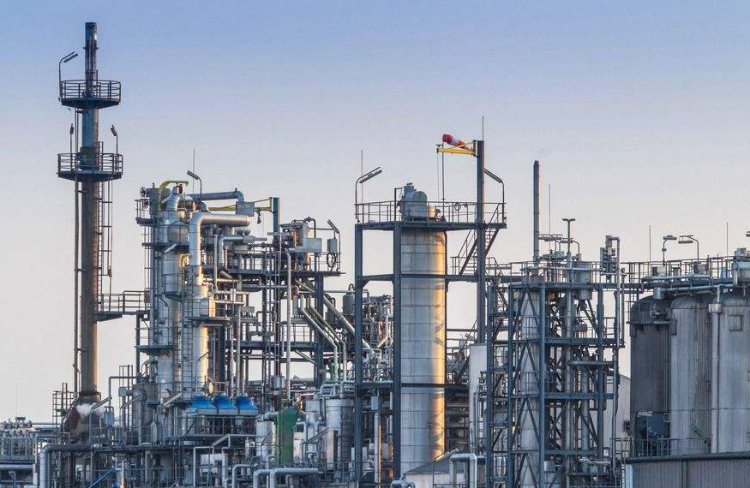
- 丙烯腈 1mg/m³
- 甲苯 0.9mg/m³
- 乙苯0.8mg/m³
- 苯乙烯 0.6mg/m³
丙烯腈在环境空气中
1mg/m³丙烯腈及相近官能图在典型工业环境中
- 监测器：FID
- 检测极限：25ppb
- 周期时间：全组分5min；如果只是检测丙烯腈，需1.5min
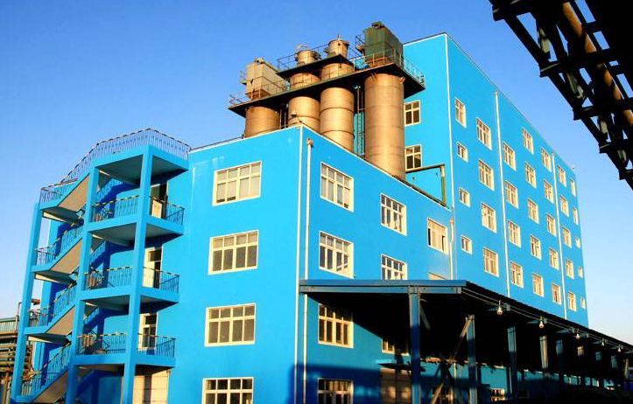
- 氯化工行业排放中氯乙烯的监测
- 采样标记
- 流速监测
- 氯甲烷
- 氯乙烯（量程）1mg/m³
氯乙烯在空气中
- 检测器：FID
- 周期时间：2min
- 检测极限：20ppb

